Trường THCS Cự Khối thực hiện Công văn số 1670/UBND-YT và Thông báo số 372/TB-UBND của UBND quận về việc thực hiện các biện pháp phòng, chống sốt xuất huyết bằng các hoạt động thiết thực và hiệu quả:
🌻🌻🌻 Chiến dịch tổng vệ sinh môi trường, diệt bọ gậy của nhà trường🌻🌻🌻
Sáng nay, đúng 7h ngày 18/9/2021, Chi đoàn trường THCS Cự Khối đã có mặt đầy đủ và bắt tay ngay vào công việc.Với tinh thần trách nhiệm, sức trẻ của thanh niên, các đồng chí đoàn viên nhiệt tình tham gia vệ sinh, dọn dẹp môi trường, diệt loăng quăng, bọ gậy, loại bỏ những nơi nước tù đọng,... đảm bảo môi trường Cự Khối luôn an toàn và sạch sẽ.
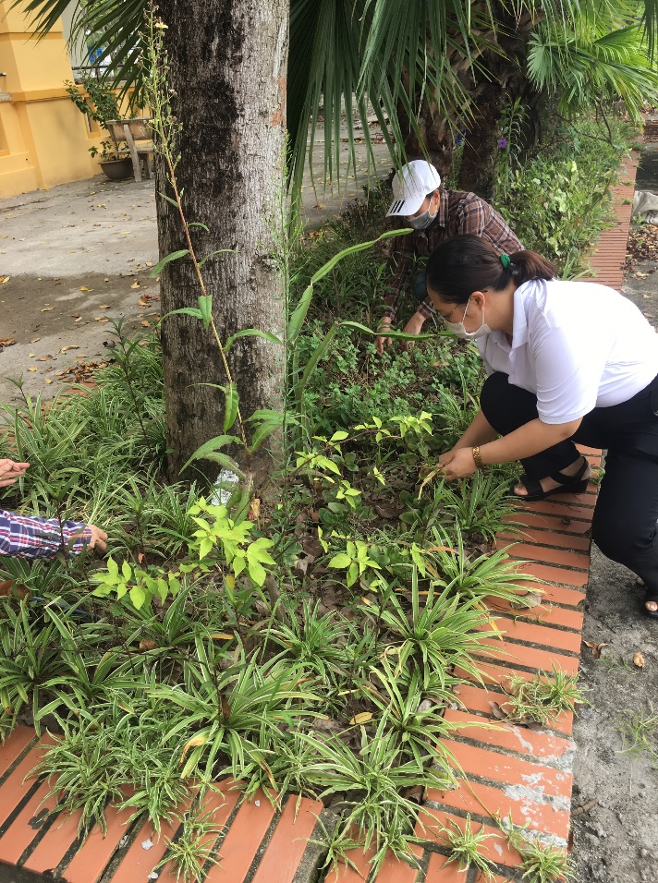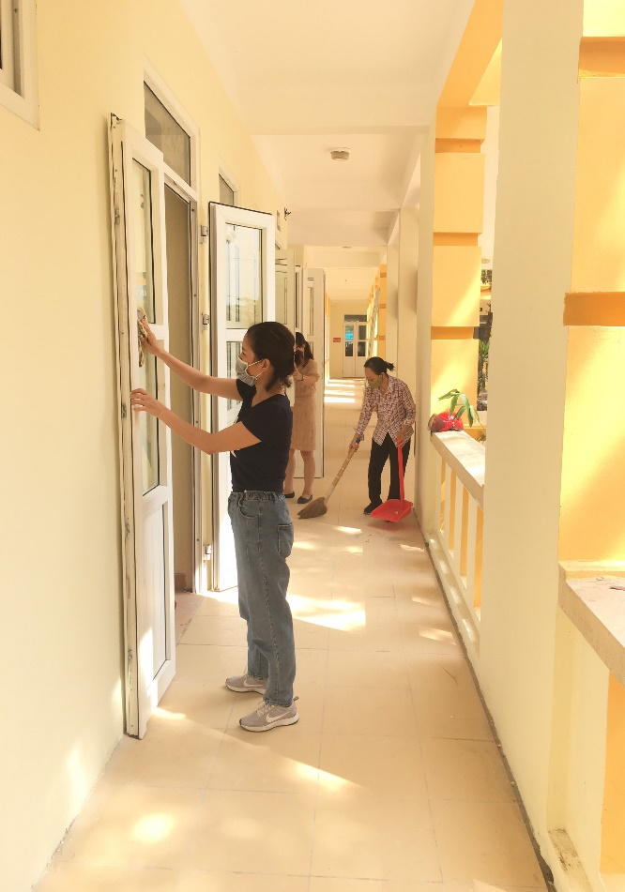
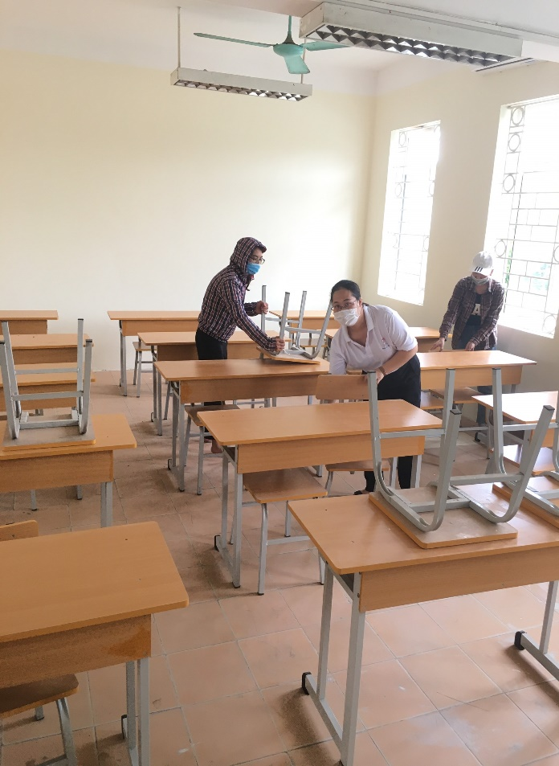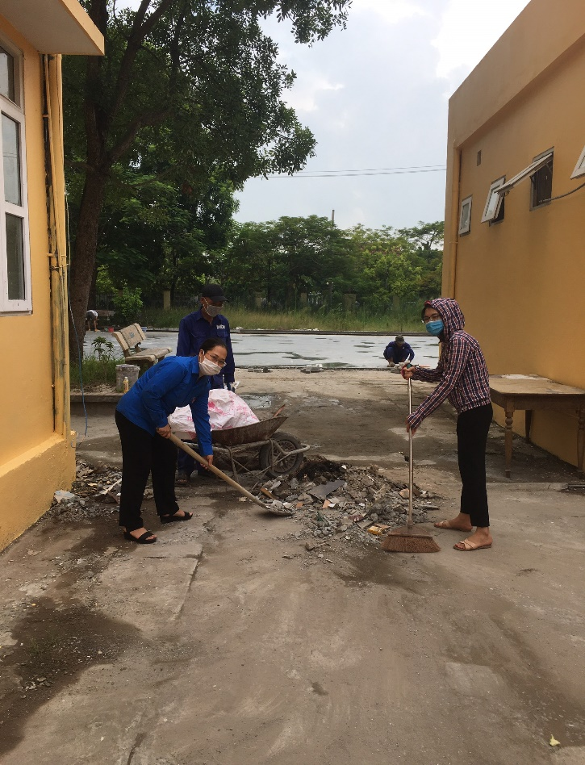
Tất cả các lớp học, hành lang, sân trường, sân bóng, nhà vệ sinh, cầu thang… đều được lau chùi, quét dọn sạch sẽ

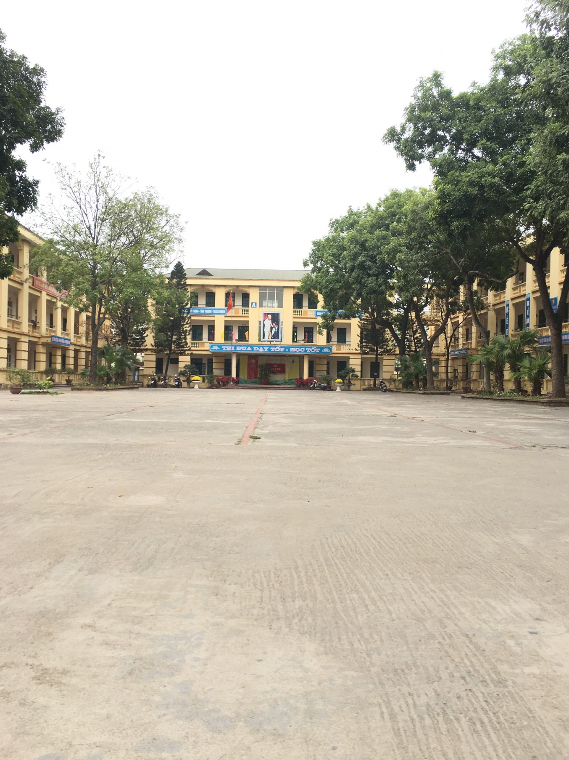
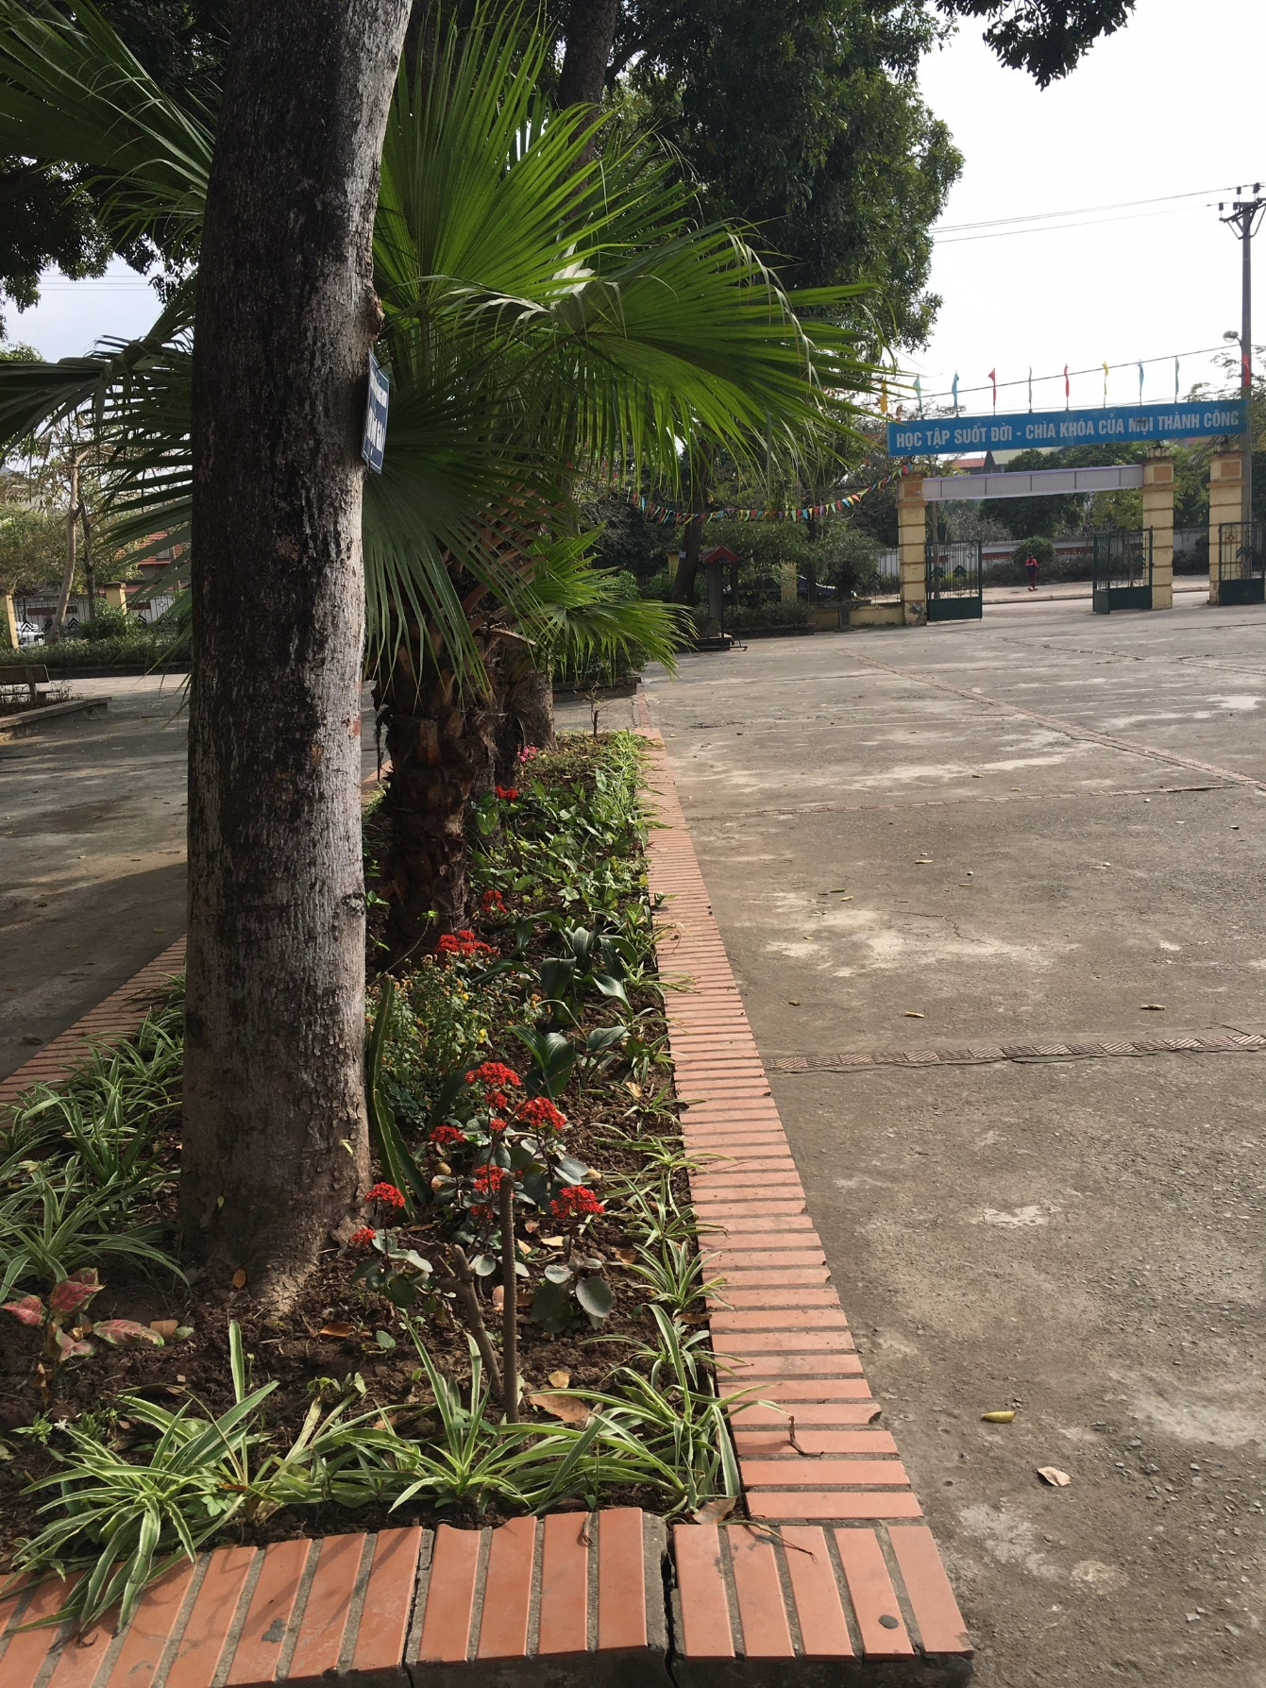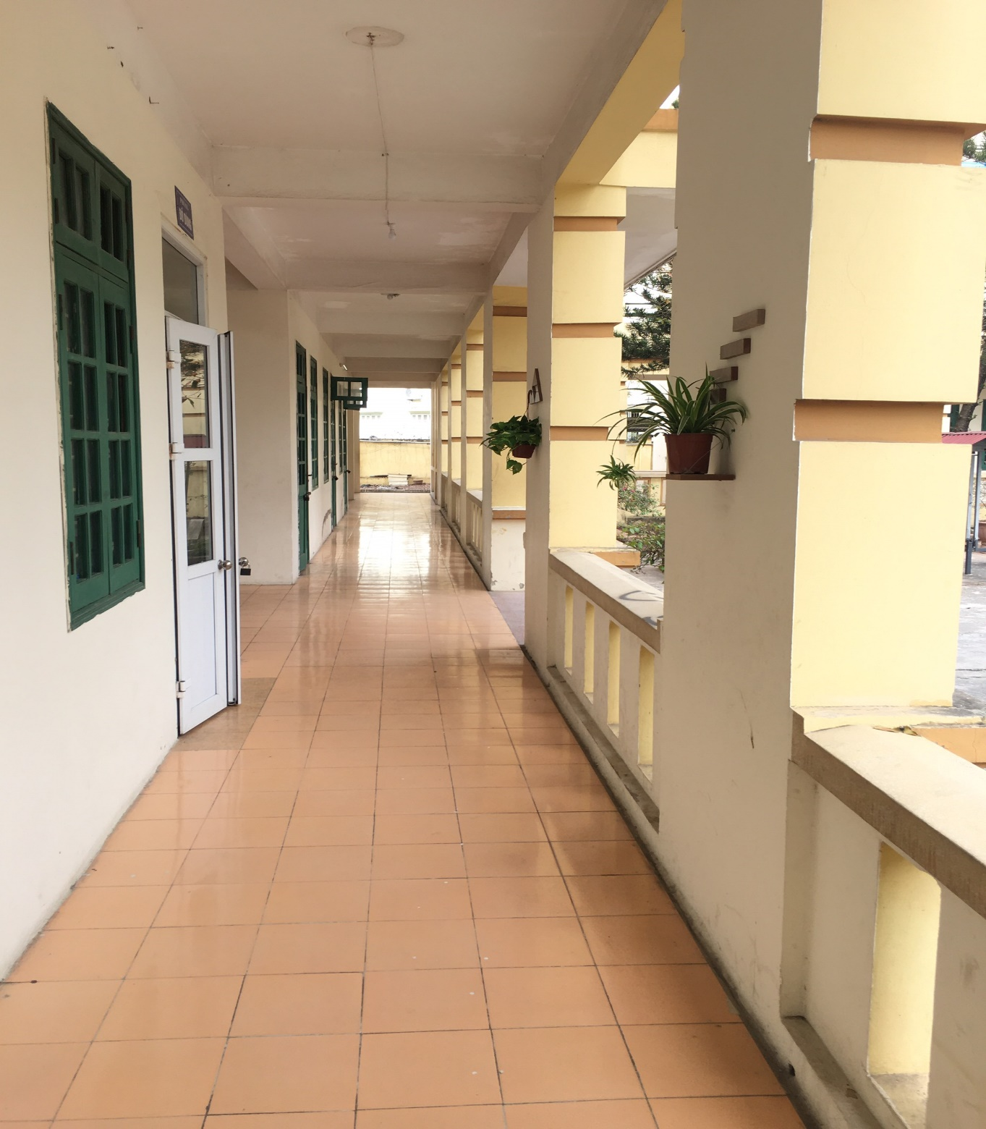
Màu nắng chan hoà khắp nơi nơi, vương trên từng nhành cây đọng trên từng bông hoa giấy, … Sân trường như được khoác lên mình màu áo mới. Mong dịch bệnh Covid-19 sớm qua đi để lại được chào đón các em học sinh trở lại trường.

